การประชุมเชิงปฏิบัติการสรุปและออกแบบการสนับสนุนการสร้างเสริมสุขภาพระดับพื้นที่
วันที่ 23 พฤษภาคม พ.ศ. 2562
ณ ห้องประชุมเทศบาลตำบลทุ่งตะไคร อำเภอทุ่งตะโก จังหวัดชุมพร
นายทวีวัตร เครือสาย ทบทวนการดำเนินงาน
ทิศทางกองทุนท้องถิ่น การที่จะทำให้กองทุนท้องถิ่นขับเคลื่อนได้ต้องไปเชื่อมกับหน่วยงานอื่นหรืองบอื่นๆ กองทุนท้องถิ่นต้องเป็นเครื่องมือในการสนับสนุนระบบสุขภาพชุมชนหรือการพัฒนาคุณภาพชีวิต องค์ประกอบที่สำคัญในการที่จะบ่งบอกว่าท้องถิ่นเข้มแข็งมี 5 เรื่อง คือ 1. ระบบเศรษฐกิจ
ชุมชน 2. ระบบจัดการสิ่งแวดล้อม 3. ระบบกลไกอาสาสมัคร 4. ระบบสุขภาพ 5. ระบบนโยบายสาธารณะ
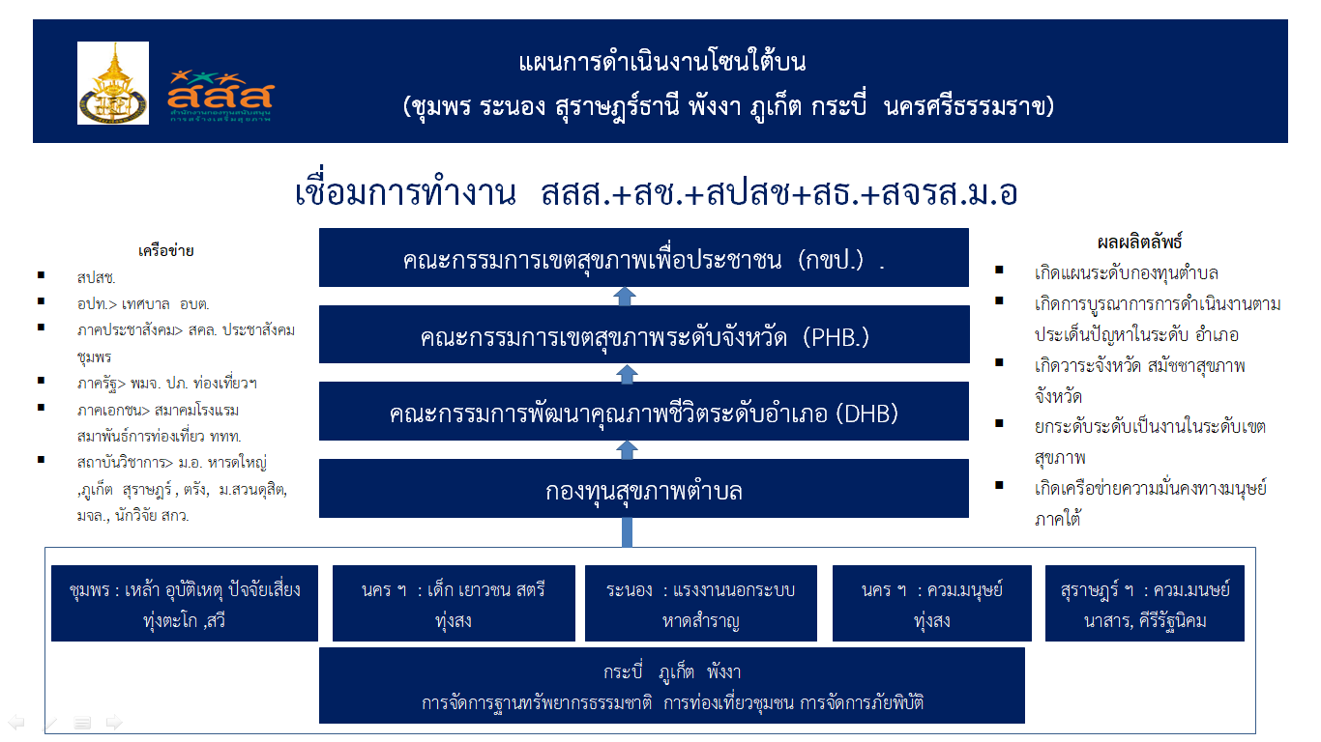
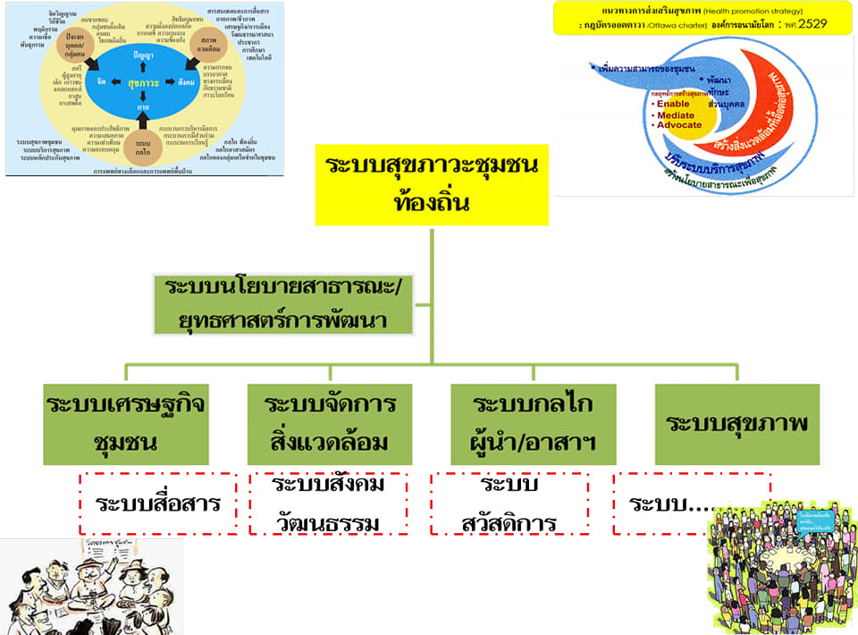

ทบทวนเส้นทางการสร้างเสริมสุขภาพระดับพื้นที่
การขับเคลื่อนงานระดับพื้นที่

สสอ.ทุ่งตะโก
ดูแลในเรื่องการแก้ไขปัญหาสุขภาพ
การขับเคลื่อนงานผ่าน พชอ. พชต.
พรบ.ปฐมภูมิ : รพ.สต.ขึ้นกับท้องถิ่น
มีการติดตามกองทุนฯ
ประเด็นผู้สูงอายุ
ประเด็นอุบัติเหตุ
ประเด็นการจัดการขยะ
มีชุดคณะติดตามกองทุนฯ
กองทุนฯไหนมีเงินค้าง 2 เท่า ต้องคืนงบประมาณ

แนวทางแก้ไขปัญหา
สร้างความเข้าใจกับคกก.ในการดำเนินงานกองทุนฯ
อบรมให้ความรู้เขียนโครงการอย่างง่าย
อบรมให้ความรู้สิทธิประโยชน์ที่จะได้รับ
ทต.ทุ่งตะไคร
เกษตรสุขภาพทุ่งตะโกโมเดล จ.ชุมพร
มีการตรวจสารเคมีในกระแสเลือด จากสารเคมียาฆ่าหญ้าและยากำจัดแมลง
พบว่าคนจังหวัดชุมพรเป็นโรคมะเร็งลำไส้สูงเป็นอันดับ 1 ของประเทศ สาเหตุจากการบริโภคผักที่ปลูกในสวนทุเรียน เช่น กระเพรา ผักเหลียง
อบต.ตะโก
อบต.ช่องไม้แก้ว
ประชุมคกก.กองทุนฯ
ประชุมกลั่นกรอกเพื่ออนุมัติโครงการ

เส้นทางการจัดการระบบสุขภาวะชุมชนท้องถิ่น อำเภอทุ่งตะโก จังหวัดชุมพร
ห้วงเวลา | 2530 - 2540 | 2541 - 2550 | 2551 - 2555 | 2556 - 2560 | 2561 - 2562
ปัจจัยนำเข้า  (เหตุปัจจัยที่ส่งผลให้เกิดขึ้น นโยบาย สั่งการ สถานการณ์ ความต้องการ) |  |  | - ปี 55 : ผู้ป่วยจิตเวชและผู้พิการได้รับการดูแลและการติดตามโรค  -ปี 54-56 : การบริหารจัดการสิ่งแวดล้อมแบบบูรณา (HPMQA) | -ปี 57 : ผู้ป่วยโรคเรื้อรังเพิ่มขึ้น  -ปี 57-58 : การดำเนินการ DHSและDHML  -ปี 58 นโยบาย DHML,DHB ระบบจัดการสุขภาพ
เหตุการณ์สำคัญที่เกิดขึ้น  (โครงการ-กิจกรรมสำคัญ) |  |  | - โครงการเยี่ยมด้วยใจไปด้วยรัก 3+2+1=0  - การบูรณาการร่วมกันระหว่างท้องถิ่นและหน่วยงานอื่นด้านการจัดการสิ่งแวดล้อม  - โครงการคนค้นครัว  - ปี 54-56 : เกิดท้องถิ่นติดดาว  ด้านสิ่งแวดล้อม , ตลาดสดน่าซื้อ , โรงเรียนส่งเสริมสุขภาพ | - เกิด พชอ.  - ปี 57-58 : การเรียนรู้ การบริหารจัดการทีม  ขับเคลื่อนการจัดการสุขภาพ
ผลกระทบที่เกิดขึ้น  ( ด้านบวก – ด้านลบ ) |  |  | - ผู้ป่วยจิตเวชได้รับการดูแลและสามารถอยู่ร่วมกับสังคมได้ | - ประชาชนมีความตระหนักในเรื่องการบริโภคมากขึ้น  -จัดการอุบัติเหตุ  ถนนสายหลัก  ถนนสายรอง | - การจัดการประเด็น  - การบูรณาการร่วมในการแก้ไขของแต่ละหน่วยงาน

ภาพการประชุม
